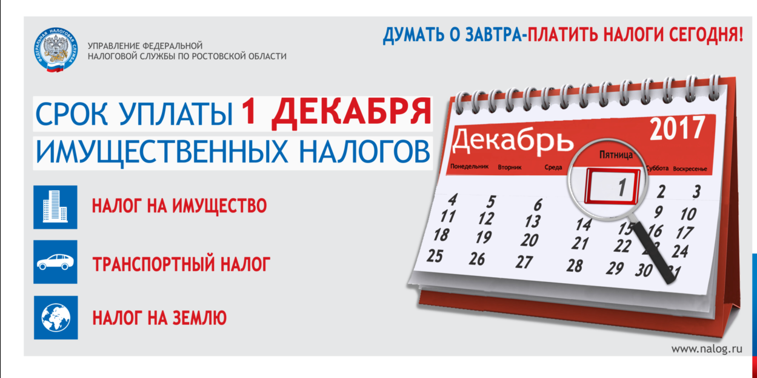
Управление Федеральной налоговой службы по Ростовской области напоминает собственникам жилых домов, квартир, дач, гаражей, иных строений, помещений и сооружений, транспортных средств, земельных участков: заплатить налоги на объекты собственности, которые принадлежали вам в 2017 году, НЕОБХОДИМО ДО 1 ДЕКАБРЯ 2018 ГОДА!
Если Вы являетесь пользователем сервиса «Личный кабинет налогоплательщика для физических лиц», то налоговое уведомление Вы получите только в электронном виде без направления по почте на бумажном носителе.
Как оплатить?
Заплатить налоги можно как наличными денежными средствами, так и с помощью банковской карты. Для этого нужно:
- обратиться к операционисту любого банка, принимающего платежи от населения;
- совершить платеж самостоятельно с помощью устройств самообслуживания - банкоматов, терминалов;
- не выходя из дома – с помощью единого портала государственных услуг, а также сервиса «Личный кабинет налогоплательщика для физических лиц».
Что делать в случае несогласия с информацией, указанной в уведомлении?
Заполните приложенное к уведомлению Заявление. Представить заявление можно:
- лично обратившись в налоговую инспекцию (указанную в уведомлении);
- по почте;
- в электронном виде через Интернет на сайте www.r61.nalog.ru (Сервис «Обратиться в УФНС/ИФНС»).

Подробная информация на сайте www.nalog.ru, по бесплатному номеру Единого контакт-центра ФНС России 8-800-222-22-22» или в налоговой инспекции.

